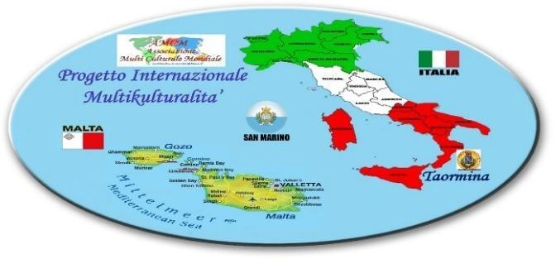

PARTENARIATO INTERNAZIONALE MULTIKULTURALITA’

MALTA – TAORMINA - CANARIE

**AMCM** *ASSOCIAZIONE MULTICULTURALE MONDIALE*

|  |  |  |  |  |
| --- | --- | --- | --- | --- |
|  |  |  |  |  |

IV CIRCOLO DIDATTICO “G. B. QUINCI”

Via G. Belli 1 - 91026 MAZARA DEL VALLO (TP) Tel. 0923/652578 Fax 0923/652556

C.M.: TPEE05900V - C.F. 82007130816

[www.quartocircolomazara.edu.it](http://www.quartocircolomazara.edu.it/) [tpee05900v@istruzione.it](mailto:tpee05900v@istruzione.it) – [tpee05900v@pec.istruzione.it](mailto:tpee05900v@pec.istruzione.it)

MODULO DI PRE-ISCRIZIONE

STAGE LINGUISTICO TAORMINA

Al Dirigente Scolastico

IV Circolo Didattico

Mazara del Vallo

Noi genitori dell’alunno/a ………………………………………………………………………

frequentante la classe V sezione …………. del Plesso ………………………………………..

avendo preso visione del Progetto Internazionale AMCM, siamo FAVOREVOLI alla partecipazione del/la proprio/a figlio/a allo stage linguistico che si terrà nella città di Taormina dal 22 al 26 aprile 2024.

FIRMA DEI GENITORI

…………………………………………..

…………………………………………..

La presente comunicazione non ha valore contrattuale, ma solo informativo.